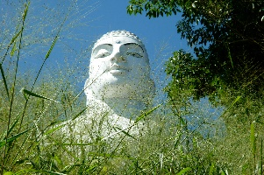

Yoga - Fokus gesunder Rücken und freier Atem

Übungen aus dem therapeutischen Yoga kräftigen und entspannen deinen gesamten Körper und führen dich durch die Verbindung von Atmung und Bewegung in die Ruhe.
Mit gezielten Yogahaltungen, Atemübungen und Meditation lösen wir muskuläre und fasziale Spannung im Rücken, kräftigen die Stützmuskulatur und machen unsere Wirbelsäule wieder flexibel. Geistige und emotionale Spannung und Stress, die sich häufig im unteren Rücken und im Schulter- und Nackenbereich festsetzen, werden gelöst. Atemübungen helfen dir loszulassen und geben dir wieder neue Energie.
Ziel ist die Aufrichtung deiner Wirbelsäule in Verbindung mit einer gesunden natürlichen Atmung, der Ausgleich der vorderen und hinteren Muskelketten und körperlich, geistig und emotional in Balance zu kommen.
Tu deiner Seele und deinem Körper Gutes und nimm dir wertvolle Zeit, den stressigen Anforderungen des Alltages, gelassener und gesünder zu begegnen.

Du bist herzlich willkommen. Es ist keine Vorerfahrung nötig. Um mich und meine Yogastunden kennen zu lernen, kannst du gerne eine kostenlose Schnupperstunde mitmachen.
Ort: | Women4women - Frauen bewusst seins Zentrum Dinghoferstraße 38, 4020 Linz
Termine: | 10 Termine, jeweils Mittwoch 17.00 – 18.15 Uhr  20. Okt. – 22.Dez. 2021
Kursbeitrag: | € 150,-

Infos und Anmeldung
DSA Nicola Scharinger - Yogalehrerin, Yogatherapie, Dipl. Entspannungstrainerin
Tel: 0664 520 29 32
E-Mail: n.scharinger@gmail.com oder www.yogatherapie-linz.at

